PRESSEMITTEILUNG

REVOLUTIONIERUNG DER KÜHLTECHNOLOGIEN FÜR EINE NACHHALTIGE ZUKUNFT

Zur sofortigen Veröffentlichung
Datum: 7. Oktober 2024
Ort: Chillventa 2024, Nürnberg, 7-212

Im Einklang mit unserer Vision, die Kühlung für eine nachhaltige Welt neu zu erfinden, präsentiert BAC auf der Chillventa seine neuesten Innovationen. Mit dem Schwerpunkt auf Nachhaltigkeit und Effizienz stellen sich unsere neuesten Innovationen den Herausforderungen der Kühlung in den wichtigsten und anspruchsvollsten Umgebungen der Welt.
Energieeffiziente Immersionskühlung für Rechenzentren
In einem revolutionären Schritt für die Rechenzentrumsbranche stellen wir unsere Tauchkühlungslösung vor, die den Energieverbrauch im Vergleich zu herkömmlichen Kühlsystemen für Rechenzentren um bis zu 95 % senken soll. Das System von BAC verlängert nicht nur die Lebensdauer des Servers, sie erfordert zudem praktisch keinerlei Wartung, was die Betriebskosten erheblich senkt. Da die Skalierbarkeit gewährleistet ist, ist diese Lösung sowohl zukunftssicher als auch umweltverträglich.
Der Tauchkühltank wird an unserem Stand ausgestellt.
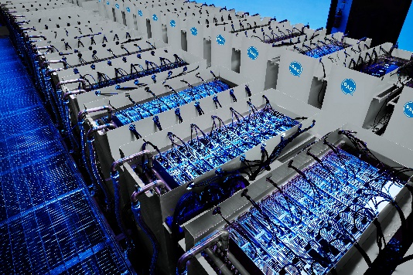

Trockenkühlungslösungen mit hoher Kapazität für maximale Effizienz
Das Trockenkühler-Modell TDFS der TrilliumSeriesTM von BAC bietet branchenführende Wärmeabgabe bei minimalem Wartungsaufwand. Der TDFS-Kühler bietet eine hervorragende thermische Leistung durch eine Kombination aus vertikalem Rohrbündeldesign und mehrfachen Rohrbündelkreisläufen, was die Energiekosten für das Pumpen reduziert. Unsere Trockenkühler sind besonders zuverlässig und verfügen über ein redundantes Lüftersystem, das auch bei einem Signalausfall betriebsbereit bleibt und einen kontinuierlichen Betrieb gewährleistet. Das niedrige Betriebsgeräuschprofil und die leichte Zugänglichkeit für Wartungsarbeiten machen sie zur idealen Wahl für Betriebe, die eine leise, wartungsarme und hocheffiziente Kühlung benötigen. Die TDFS-Trockenkühler wurden entwickelt, um die steigende Nachfrage nach nachhaltigen und kosteneffizienten industriellen Lösungen zu erfüllen.

PolairisTM Verdunstungsverflüssiger der 3. Generation: Verflüssiger mit höchster Kapazität
Der BAC Polairis™ Verdunstungsverflüssiger der 3. Generation, das Modell PLC3, bietet die höchste Kapazität in seiner Klasse und gewährleistet einen extrem leisen Betrieb, unvergleichliche Zuverlässigkeit und überragende Hygienestandards.
Ausgestattet mit hocheffizienten rückwärts gekrümmten Radiallüftern, die von EC/PM-Motoren angetrieben werden, und mit dem fortschrittlichen DiamondClear® Design, garantiert der Polairis™ eine langfristige, störungsfreie und energieeffiziente Leistung. Dieses außergewöhnliche Design bietet eine unübertroffene Zugänglichkeit und erfordert nur minimale Wartung, was es zur besten Wahl in puncto Bedienfreundlichkeit macht. Der Polairis™-Verdunstungsverflüssiger bietet weiterhin erstklassige Leistung für eine breite Palette von Anwendungen.
Der Polairis PLC3 wird an unserem Stand ausgestellt.
Als Dankeschön für unsere Besucher verschenken wir einen kleinen Polairis in Lego®-Größe.
Produkte der 5. Generation der TrilliumSeries: Nachhaltige und kosteneffiziente adiabate Kühlung
Die Produkte der 5. Generation der TrilliumSeriesTM von BAC bieten dank umfassender Tests und Entwicklungen einen völlig neuen Ansatz für adiabate Kühlsysteme. Diese strengen Tests gewährleisten ein optimiertes Design, das die Leistung und Zuverlässigkeit maximiert. Daher bietet die 5. Generation der Verflüssiger der TrilliumSeries von BAC erhebliche jährliche Kosteneinsparungen, eine verbesserte thermische Leistung und eine schnelle Amortisation der Investition in weniger als 1,5 Jahren. Darüber hinaus profitieren die Produkte der TrilliumSeriesTM von unübertroffenen Produktionskapazitäten, die durch die eigene Herstellung aller wichtigen Komponenten gestützt werden und eine gleichbleibende Qualität und Skalierbarkeit für jeden Bedarf gewährleisten.
Der TrilliumSeries TRC wird an unserem Stand ausgestellt.
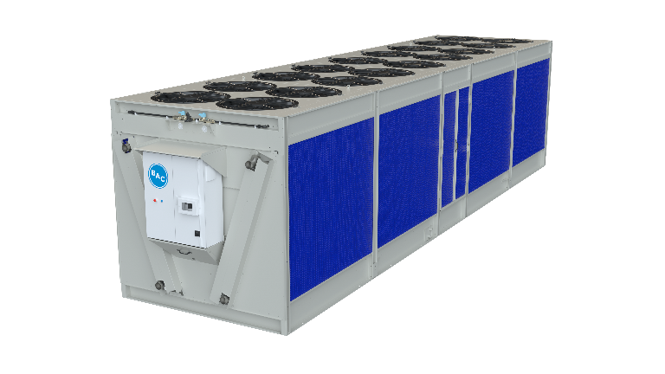
Eine neue Lüftermatrix: MATRXDRIVETM
Das MATRXDRIVE™-System wurde entwickelt, um Kühlsysteme mit seinem hochmodernen Direktantriebssystem zu revolutionieren. Dieses innovative System umfasst Dauermagnetmotoren und integrierte Antriebe mit variabler Frequenz (VFDs) für eine hervorragende Steuerung und Energieeffizienz. Der MATRXDRIVE™ bietet außergewöhnliche Zuverlässigkeit und ist damit die ideale Lösung für die FXVS-Verdunstungskühler mit geschlossenem Kreislauf und die CXVS-Verdunstungsverflüssiger von BAC. Durch den Einsatz mehrerer Lüfter mit Direktantriebssystem wird eine maximale Leistung bei minimalem Wartungsaufwand erreicht, was eine längere Lebensdauer und geringere Betriebskosten gewährleistet. Ob bei Neuinstallationen oder Nachrüstungen – MATRXDRIVE™ setzt neue Maßstäbe in der Kühltechnik.
Intelligente Fabriken: Effizienzsteigerung durch Innovation
Unsere Vision geht über die Produkte hinaus und betrifft auch die Art und Weise, wie wir produzieren. Mit drei hochmodernen Anlagen in Belgien (1) und Italien (2) stellen wir sicher, dass unsere Produktionsprozesse effizient und nachhaltig sind und jeder Nachfrage gerecht werden. Unsere intelligenten Fabriken nutzen smarte Technologien, um mit einem minimalen ökologischen Fußabdruck zu arbeiten. Diese Innovationen stellen wir auf der Messe live vor.
Wir laden Sie ein, bei einem Besuch an unserem Stand einen virtuellen Rundgang durch unsere Fabriken zu machen.

Besuchen Sie uns auf der Chillventa, Stand 7-212, und erfahren Sie aus erster Hand, wie wir die Kühltechnologien für eine nachhaltigere Zukunft weiterentwickeln. Erkunden Sie unser gesamtes Lösungsangebot, nehmen Sie an Live-Vorführungen teil und entdecken Sie, wie wir unseren Kunden helfen können, Kosten zu senken, die Effizienz zu steigern und die Umweltbelastung zu minimieren.

Über BAC: BAC ist stolz darauf, der weltweit führende Partner für Kühlungslösungen zu sein. Seit 1938 entwickeln wir nachhaltige Lösungen in den Bereichen Komfortkühlung, Prozesskühlung und Kältetechnik für die wichtigsten und anspruchsvollsten Umgebungen der Welt. BAC ist nicht nur Wegbereiter für bahnbrechende Verdunstungs-, Hybrid- und Trockenkühlungsprodukte, sondern führt die Branche durch die Entwicklung von erfolgreichen Innovationen in eine gemeinsame bessere Zukunft.
Pressemitteilung (EN, FR, DE, ES, IT, NL), Bilder, Logos zum Herunterladen unter:
https://www.baltimoreaircoil.eu/en/press

Das kleine Lego-Modell des PolairisTM Verdunstungsverflüssigers können Sie am BAC-Stand 7-212 erhalten. Viel Spaß beim Bauen.

Pressekontakt:
Lieve Vinckx
Baltimore Aircoil International nv (Hauptsitz EMEIA)
Telefon: +32 15 257706
E-Mail: LVinckx@baltimoreaircoil.com

